TIPO DE VENDA

Para consultarmos os tipos de venda cadastrados no sistema, devemos primeiramente clicar sobre o ícone Venda para localizar a opção Tipo de venda, como é exibido abaixo:

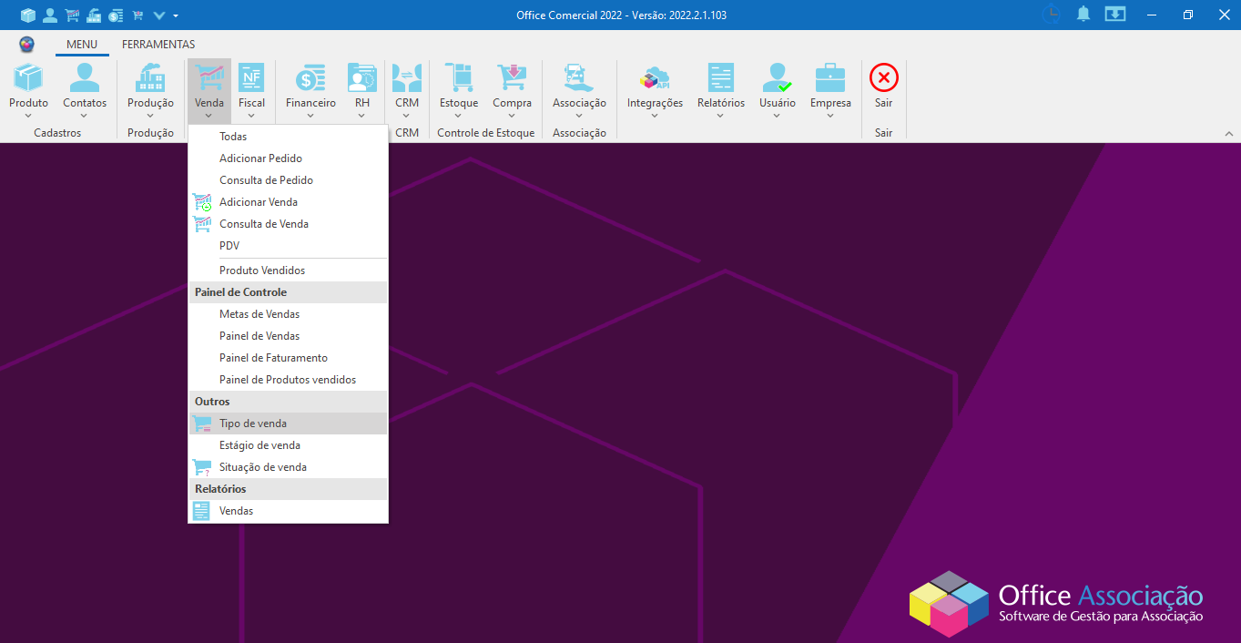
Ao abrir a nova tela, iremos visualizar os registros, a barra de pesquisa e os filtros de busca seguidos pelos botões +Novo e F1-Pesquisar.

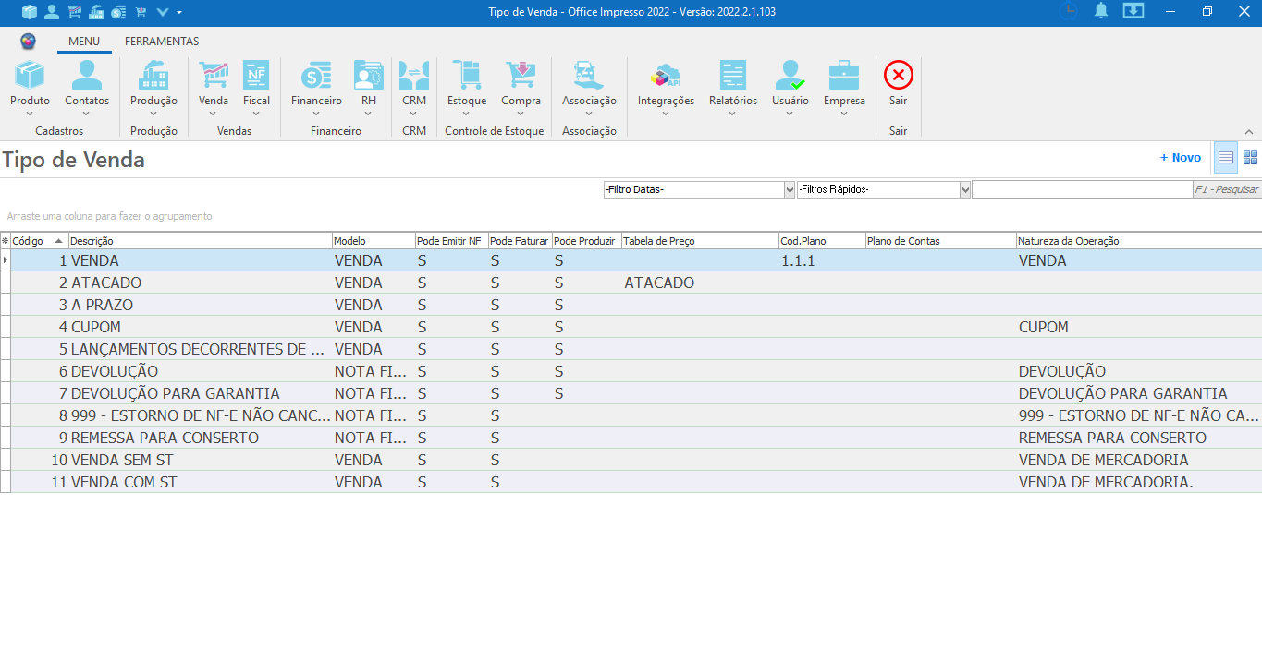
No grid de informações encontramos os tipos cadastrados e as respectivas colunas: Código, Descrição, Modelo, Pode Emitir NF, Pode Faturar, Pode Produzir, Tabela de Preço, Cód.Plano, Plano de Contas, Natureza da Operação, Ativo e Última Alteração.

CADASTRO DE TIPO DE VENDA

Para cadastrarmos um novo tipo de venda no sistema, iremos clicar sobre o ícone Venda para localizar a opção Tipo de venda. Veja abaixo:

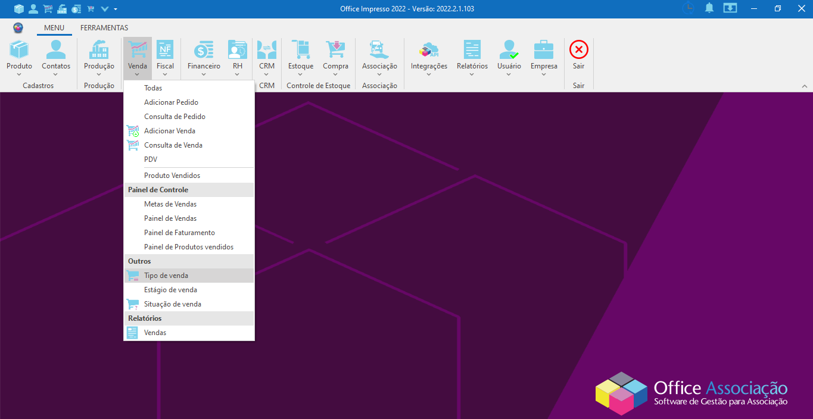

Após a abertura da nova tela, iremos clicar sobre o botão +Novo, como é exibido abaixo e preencher os campos descritos para inserirmos o novo registro no sistema.

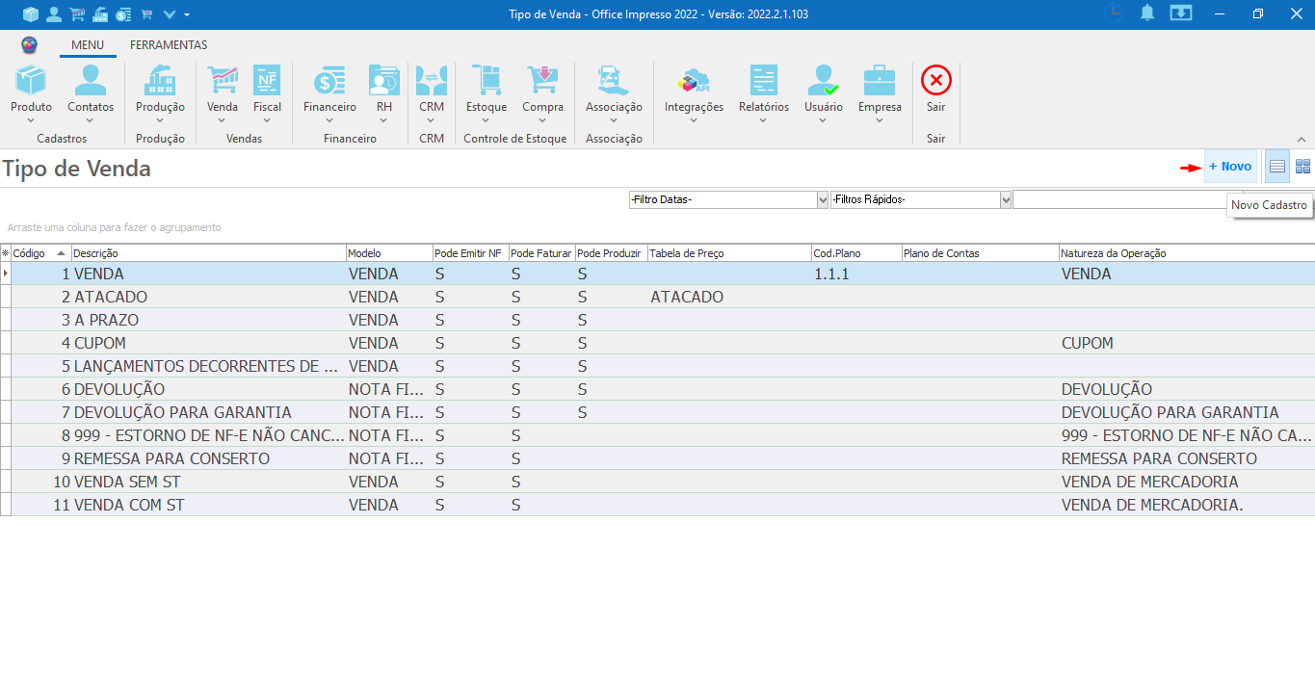

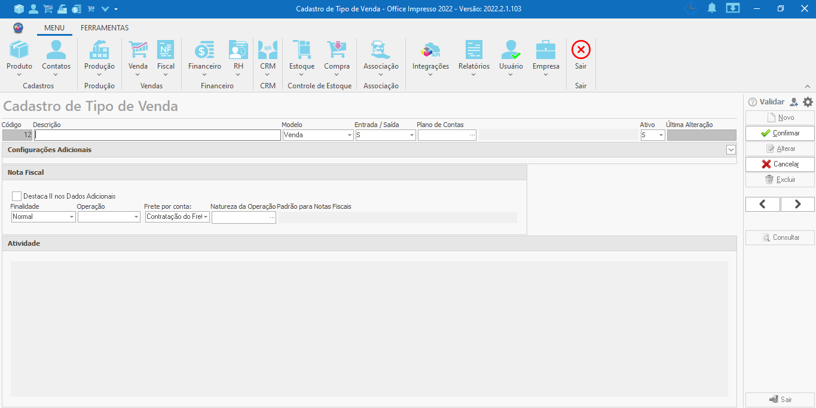

Código: Campo de preenchimento automático pelo sistema que insere um código de identificação para o registro.
Descrição: Campo para ser preenchido com a descrição do tipo de venda.
Modelo: Campo para ser selecionado qual é o modelo de venda, sendo estes: Venda, Orçamento e Nota Fiscal.
Entrada/Saída: Campo para selecionar se o tipo de venda é uma entrada ou saída.
Plano de Contas: Campo para selecionar o plano de contas que será vinculado ao tipo de venda, caso necessário.
Ativo: Campo para indicar se o tipo de venda estará ou não ativo no sistema.
Última Alteração: Campo responsável por exibir a data e hora em que ocorreu a última modificação no registro.

Bloco Configurações Adicionais: Clicando sobre a seta indicada na imagem, serão exibidos os campos descritos abaixo:

Pode ser faturado: Caixa a ser marcada caso o tipo de venda possa ser faturada.
Pode ser produzido: Caixa a ser marcada caso o tipo de venda possa ser enviada para a produção.
Permite Emitir NF: Caixa a ser marcada caso o tipo de venda permita a emissão de nota fiscal.
Local de Estoque Padrão: Campo para selecionar qual será o estoque padrão, caso este exista.
Tabela de Preços: Campo para vincular uma tabela de preço ao tipo de venda, caso necessário. Clicando sobre o botão ... será aberta a janela de consulta de tabela de preço.

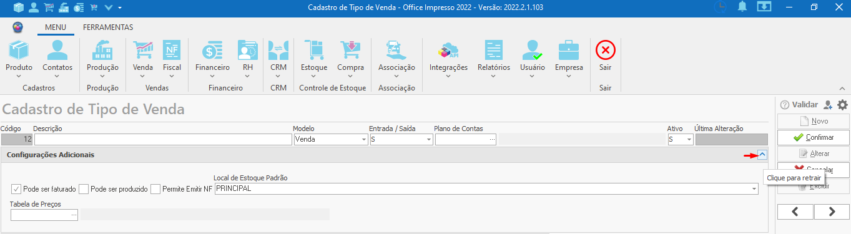

Bloco Notas Fiscais
Destaca II nos Dados Adicionais: Não sei??
Finalidade: Campo para selecionar qual será a finalidade da nota a ser emitida.
Operação: Campo para selecionar o tipo de operação da nota fiscal.
Frete por conta: Campo para selecionar o responsável pelo pagamento do frete.
Natureza da Operação Padrão para Notas Fiscais: Campo para selecionar qual será a natureza da operação padrão da nota fiscal.

Bloco Atividade

Onde serão exibidas todas as alterações recentes realizadas no registro.

Botões encontrados no painel à direita da tela:

Novo: Selecionado, faz com que os campos da tela entram em modo de edição para que seja realizado um novo pedido.
Confirmar: Guarda as informações que foram inseridas no cadastro e salva o novo registro no sistema.
Alterar: A tela entra em modo de edição para realizar as modificações no registro selecionado.
Cancelar: Interrompe o processo de cadastro de um novo registro ou edição, descartando as informações inseridas até o momento.
Excluir: Efetua a exclusão do registro selecionado.
Setas: Anterior/ Próximo: Funcionam para navegar entre os tipos de venda já cadastrados, sem a necessidade de efetuar uma nova consulta.
Consultar: Abre uma nova janela que exibe a listagem de todos os tipos de venda já cadastrados no sistema para pesquisa e seleção.
Sair: Fecha a janela de cadastro.

